

**T.C.İSTANBUL MEDENİYET ÜNİVERSİTESİ**

**MÜHENDİSLİK VE DOĞA BİLİMLERİ FAKÜLTESİ BİLGİSAYAR MÜHENDİSLİĞİ BÖLÜMÜ**

**POPVİEW**

**FLUTTER İLE FİLM SEÇİMİ UYGULAMASI**

**MOBİL PROGRAMLAMA FİNAL PROJESİ**

**22120205055,Mervenur Saraç**

**Ders Sorumlusu: Muhammet Sinan BAŞARSLAN**

**Ocak 2025, İSTANBUL**

İÇİNDEKİLER

ÖNSÖZ i

İÇİNDEKİLER ii

ŞEKİL LİSTESİ iii

KISALTMA LİSTESİ iv

ÖZET v

1. GİRİŞ 1
   1. Proje ve Amacı 1
   2. Proje Kısıtları 1
   3. Literatür Taraması 2
      1. IMDB 2
      2. Letterboxd 3
2. MATERYAL VE YÖNTEM 4
   1. Dart ve Flutter: Projede Kullanılan Yazılım Dili ve UI Framework 4
   2. Android Studio: IDE 4
   3. Firebase: Backend Yönetiminde Kullanılan Platform [8] 5
   4. TMDB Veri Tabanı İçin Kullanılan API 6
   5. Google Fonts: Yazı Font’u Seçimi İçin Kullanılan Platform 6
   6. Material Design 6
   7. Color-Hex 6
3. UYGULAMA 7
   1. Uygulama’nın Ekranları ve İşlevleri 7
4. SONUÇ VE GELECEK ÇALIŞMALAR 11
5. EK 11
6. KAYNAKLAR 12

# ŞEKİL LİSTESİ

Şekil 1.1. Emülatör Hatası. [1] 1

Şekil 1.2. IMDB Ana Sayfası[2] 2

Şekil 1.2. Letterboxd Ana Sayfası[3] 3

Şekil 2.1. Flutter ve Dart Logoları[4] 4

Şekil 2.2. Letterboxd Ana Sayfası[5] 4

Şekil 2.3. Firebase Logo[6] 5

Şekil 2.4. TMDB Logo[7] 5

Şekil 2.5. Google Fonts Logo[8] 6

Şekil 2.6. Material Desing Logo[9] 6

Şekil 2.7. Uygulama İçin Seçilen Popcorn Temalı Renk Paleti [10] 6

Şekil 3.1. Keşfet Sayfası.[11] 7

Şekil 3.2. Log In Sayfası[12] 8

Şekil 3.3. Sign Up Sayfası.[13] 8

Şekil 3.4. Ana Sayfa[14] 9

Şekil 3.5. Ana Sayfa (Listeler).[15] 9

Şekil 3.6. Detay Sayfası(1).[16] 9

Şekil 3.7. Detay Sayfası(2).[17] 9

Şekil 3.8. Detay Sayfası(3).[18] 9

# KISALTMA LİSTESİ

**IDE:** Integrated Development Environment (Entegre geliştirme ortamı)

**UI:** User Interface (Kullanıcı Arayüzü)

# GİRİŞ

Bu bölümde projenin amacı, projede karşılaşılan kısıtlar ve literatür taraması açıklanmıştır.

## Proje ve Amacı

Projem sinema ve televizyon izleyicilerine seçenekler sunmayı ve izleyecekleri içerikler hakkında bilgi edinebilecekleri bir veri tabanı oluşturmayı amaçlamaktadır. Bu amaç doğrultusunda projemi Android Studio IDE’sinde, Dart dili Flutter framework’ü ile geliştirdim. Keyifli bir eşlikçi olduğunu düşündüğüm için de “popcorn” teması etrafında bir uygulama oluşturdum.

## Proje Kısıtları

**Kısıt 1:** Uygulama geliştirilirken kullanılan IDE olan Android Studio emülatöründen faydalanmak istedim. Emülatör oluşturmak hakkında bir sorun yaşamama rağmen emülatör projemi çalıştırmadı, her defasında ana ekranda takılı kaldı. Aynı sorunu yaşayan insanların tavsiyelerini yaklaşık birkaç gün boyunca uyguladım ancak bir sonuç alamadım. Süreç boyunca Chrome(web) üzerinden uygulamamı çalıştırarak ilerledim.

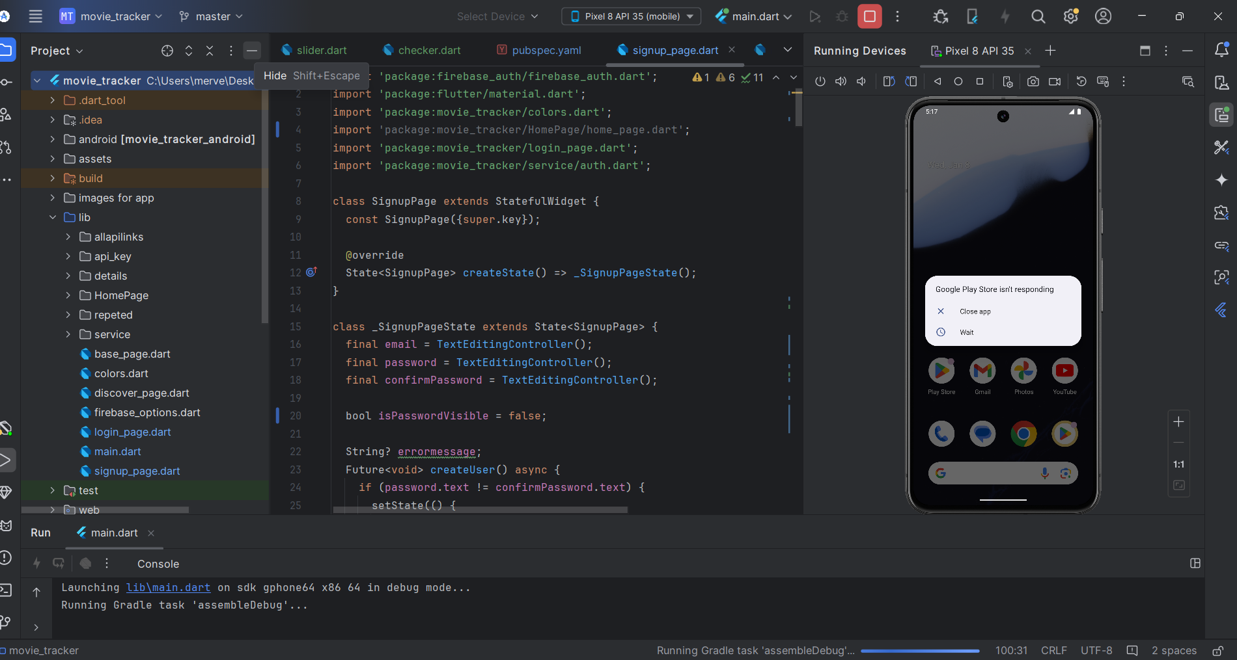

**Şekil 1.1.** Emülatör Hatası[1]

## Literatür Taraması

## Amacımı belirledikten sonra bu amaca hizmet edebilecek uygulama ve web sayfalarını incelendi. En benzer iki popüler projeyle karşılaşıldı. Bunlar IMDB web sitesi ve Letterboxd uygulamasıdır.

### IMDB(Internet Movie Database)

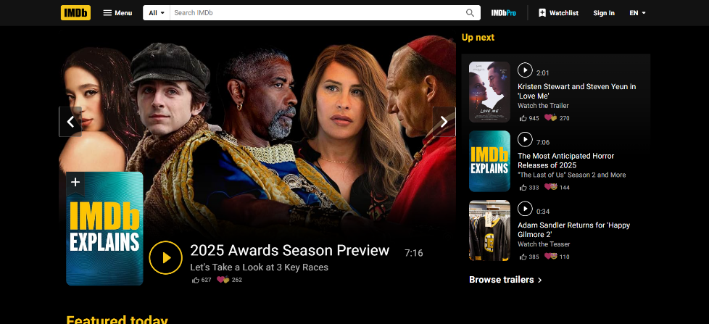

**Şekil 1.2.**IMDB Ana Sayfası. [2]

**Olumlu Yönler:**  
IMDb, geniş bir film ve dizi veritabanına sahip olmasıyla kullanıcıların aradığı yapımlara kolayca erişmesini sağlar. Kullanıcılar, yapımlar hakkındaki puanlar, yorumlar ve detaylı bilgiler sayesinde bilinçli tercihler yapabilir. Ayrıca sektördeki oyuncu, yönetmen ve teknik ekip bilgilerini de sunar.

**Olumsuz Yönler:**  
IMDb’nin kullanıcı yorumları kısmı bazen yanıltıcı veya düşük kaliteli olabiliyor. Ayrıca platformun tasarımı ve arayüzü günümüz standartlarına göre eski moda olarak değerlendiriliyor. Daha kişiselleştirilmiş öneriler sunma konusunda da yetersiz kalabiliyor.

### Letterboxd

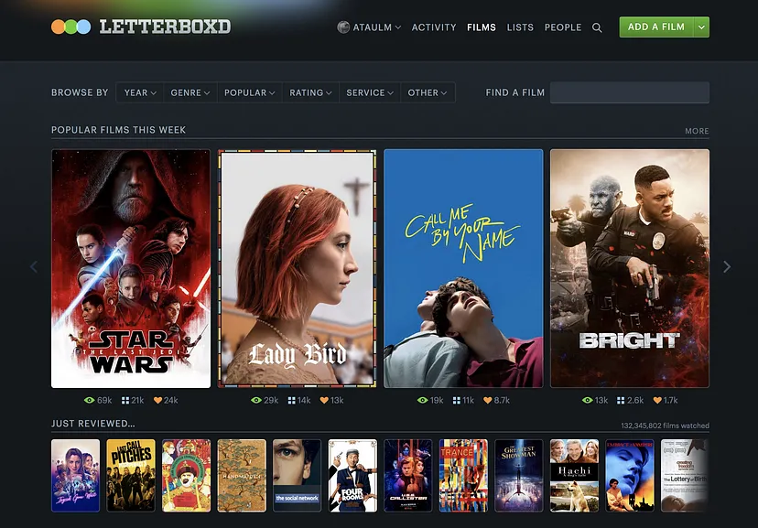

**Şekil 1.3.** Letterboxd Ana Sayfası. [3]

**Olumlu Yönler:**  
Letterboxd, sosyal bir platform olarak kullanıcıların film listeleri oluşturmasına, izlediklerini kaydetmesine ve yorum yapmasına olanak tanır. Estetik ve modern arayüzü, kullanıcı deneyimini oldukça keyifli hale getirir. Ayrıca diğer kullanıcıların listelerini takip etmek, sinema severler için ilham verici olabilir.

**Olumsuz Yönler:**  
Letterboxd’ın mobil uygulamasında bazı özellikler sınırlı ya da erişimi zor olabiliyor. Ücretsiz kullanıcılar için sunulan imkanlar sınırlı olduğundan, tam deneyim için ücretli üyelik gereksinimi bir dezavantaj olarak görülebilir.

# MATERYAL VE YÖNTEM

### Projede kullanılan yazılım dili: Dart

### Projede kullanılan geliştirme framework'ü: Flutter

* **Projede kullanılan geliştirme ortamı:** Android Studio
* **Uygulamada kullanılan veri tabanı için seçilen platform:**

Firebase (Firestore)-TMDB

**Uygulama içerisindeki yazı fontları için kullanılan platform:** Google Fonts

* **Uygulamadaki renk kodlarının belirlendiği platform:** Color-Hex

## Projede Kullanılan Yazılım Dili ve UI Framework

## Google tarafından geliştirilmiş ve 2011 yılında kullanıma başlanan Dart dili,daha sonra Ecma tarafından standartlaştırılan açık kaynaklı bir programlama dilidir.

## Flutter ise yine Google tarafından 2017 yılında yayına çıkmış bir mobil UI framework’tür.

## Dart, Flutter'ın temelini oluştururken, Flutter da Dart'ın gücünü kullanarak geliştiricilere modern ve platformlar arası uygulamalar geliştirme imkanı sunar. İkisi birlikte, modern, yüksek performanslı ve hızlı geliştirilebilen uygulamalar oluşturmayı mümkün kılar



**Şekil 2.1.** Flutter ve Dart logoları. [4]

## Android Studio: IDE

* Proje geliştirilirken kullanılan geliştirme platformu olarak Android Studio seçilmiştir. ve Dart için resmi destek, güçlü kod editörü, entegre emülatör, hata ayıklama araçları ve performans analizi gibi özellikler, Android Studio'yu Flutter geliştirme için en iyi seçenek haline getirir. Ayrıca, Google tarafından desteklenmesi ve geniş topluluk desteği, Android Studio'yu çok daha öne taşır.

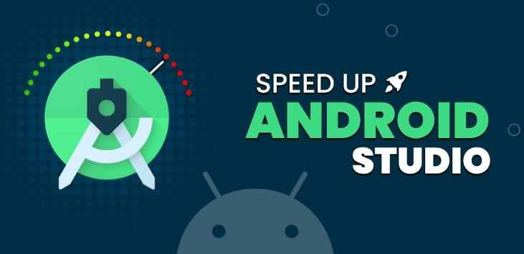

**Şekil 2.2.** Android Studio logo. [5]

## Firebase: Backend Yönetiminde Kullanılan Platform [8]

* Firebase, Google tarafından sunulan bir backend (arka plan) hizmetler platformudur.
* Mobil ve web uygulamaları için kimlik doğrulama, veritabanı, depolama, analiz, push bildirimleri gibi birçok özellik sunar. Bu projede de Log in ve Sign up sayfaları için kimlik doğrulama (authentication) özelliğinden yararlanılmıştır.



**Şekil 2.3.** Firebase logo. [6]

## TMDB(The Movie Data Base)

## TMDB (The Movie Database), filmler, TV şovları ve oyuncular hakkında bilgi sağlayan bir veritabanıdır. TMDB, kullanıcılar tarafından gönüllü olarak güncellenen açık bir platformdur ve yine kullanıcılara bu verileri API olarak sunar.

## Bu proje kapsamında erişilen tüm dizi ve filmlere bu API sayesinde ulaşılmıştır.

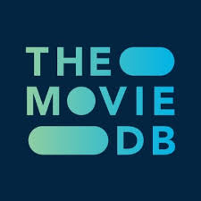

**Şekil 2.4.** TMBD logo. [7]

## Google Fonts: Yazı Font’u Seçimi İçin Kullanılan Platform

Google Fonts, ücretsiz ve açık kaynaklı yazı tipleri sunan bir kütüphanedirUygulama da kullanılmak istenen FontFamily seçildikten sonra ilgili bilgiler klasör olarak indirilebilmekte ve projenin kodlandığı IDE’de projeye entegre edilebilmektedir.



**Şekil 2.5.** Google Fonts logo. [8]

## Material Design

Material Design, Google tarafından geliştirilen modern ve tutarlı bir tasarım dilidir. Renkler, tipografi, animasyonlar ve bileşenlerle kullanıcı deneyimini geliştirmeyi amaçlar. Bu projede kullanıcı arayüzünde kullanılan bileşenlere ait araştırmalar bu platformdan yapılmıştır.

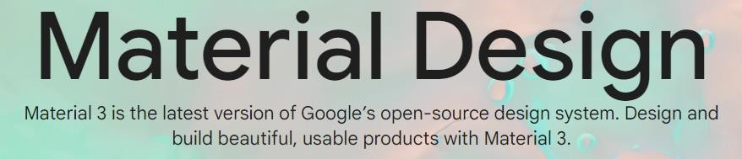

**Şekil 2.6.** Material Design logo. [9]

## 2.7.Color Hex

**color-hex**, kullanıcıların renk paletlerini keşfedebileceği, paylaşabileceği ve hex kodlarını öğrenebileceği bir platformdur. Bu projedeki ana renk şeması bu siteden seçilmiştir .



**Şekil 2.7.** Uygulama İçin Seçilen Popcorn Temalı Renk Paleti. [10]

# 3.UYGULAMA

## 3.1.Uygulama’nın Ekranları ve İşlevleri

Bu bölümde uygulamaya ait ekranlar paylaşılacak ve ekranların nasıl çalıştığı hakkında bilgiler verilmiştir.

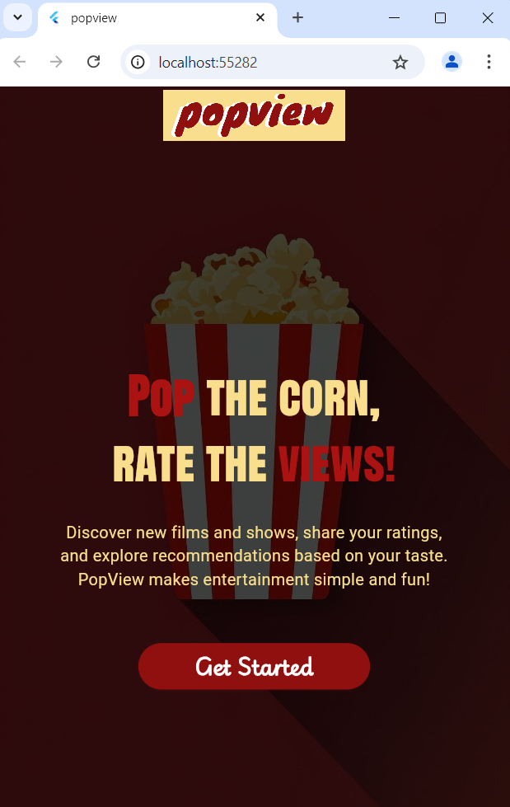

**Şekil 3.1.** Keşfet Sayfası.[11]

Uygulama ilk başlatıldığında kullanıcıların ilgi çekici ve eğlenceli bir ekranla karşılaşabilmeleri için bir keşfet ekranı görülmektedir. Uygulama için belirlenen ve temaya uygun slogan, kısa bir açıklama ve bizi login sayfasına iletecek olan ‘get started’ butonu yer almaktadır.

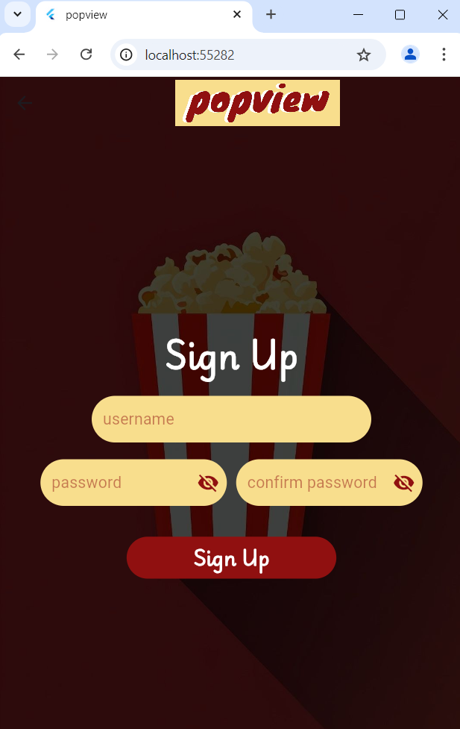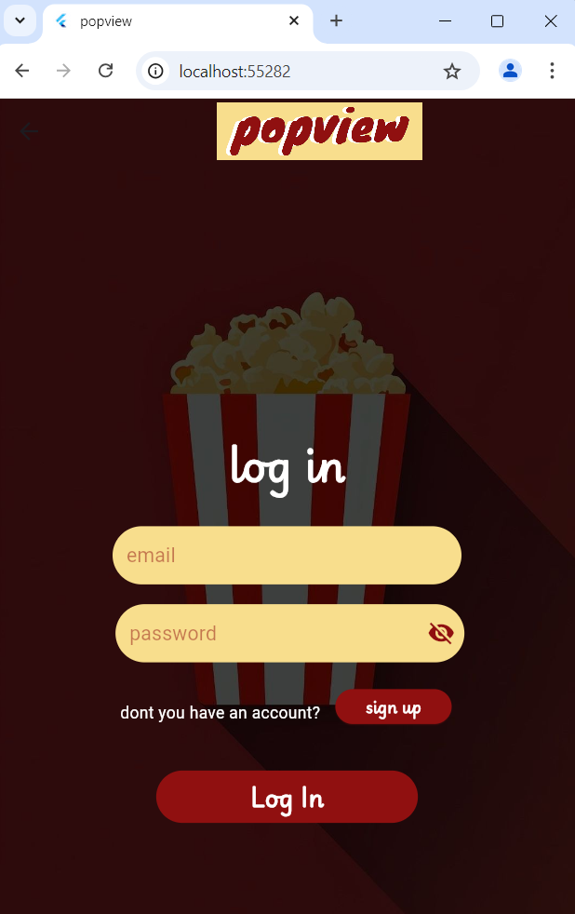 **Şekil 3.2.** Log In Sayfası.[12] **Şekil 3.3.** Sign Up Sayfası.[13]

Keşfet sayfası kullanıcıyı doğruca Log In sayfasına yönlendirir. Login sayfası email alanı, yazdıklarınızı gizli veya açık şekilde görebileceğiniz şifre alanı, ‘hesabınız yok mu?’ sorusuyla birlikte hesap oluşturabileceğiniz sign up butonu ve uygulamaya giriş yapmak için son adım olan Log In butonunu içerir. Giriş yapmak için gerekli olan email ve password alanlarının doldurulup doldurulmadığı, email formatı ve Firebase kimlik kontrolünden geçen kullanıcı giriş yapabilir, aksi halde bir hata mesajı alacaktır.

Hesabı olmayan kullanıcı ise sign up butonu ile sign up sayfasına yönlendirilir, yine email formatı, girilen şifrelerin uyumluluğu kontollerinden geçtikten sonra hesabı oluşturulur ve Firebase datalarına kaydedilir. Hesabı oluşan kullanıcı log in sayfasına yönlendirilir, email ve şifre kullanarak giriş yapması beklenilir.

**Şekil 3.4.** Ana Sayfa.[14] **Şekil 3.5.** Ana Sayfa(Listeler).[15]

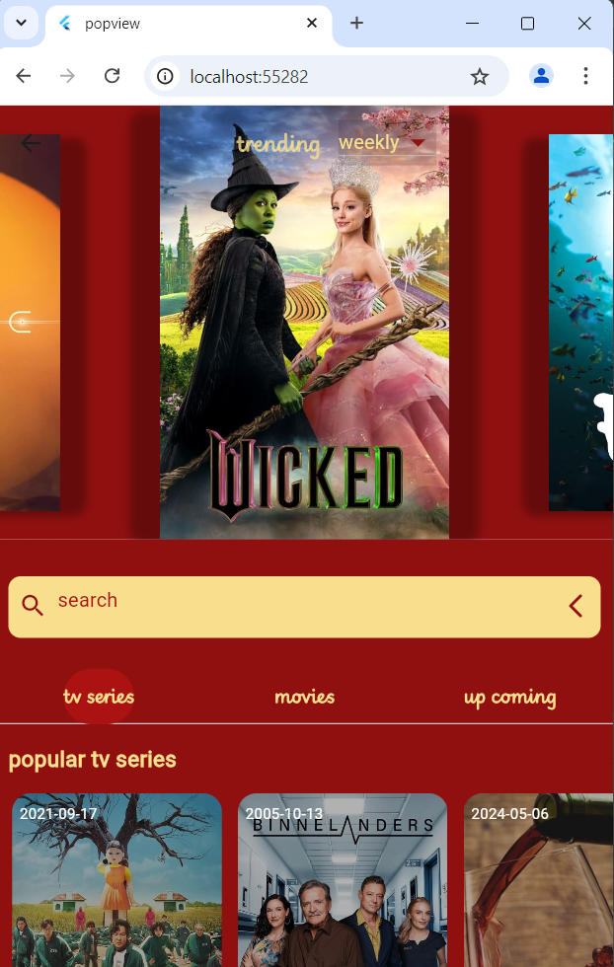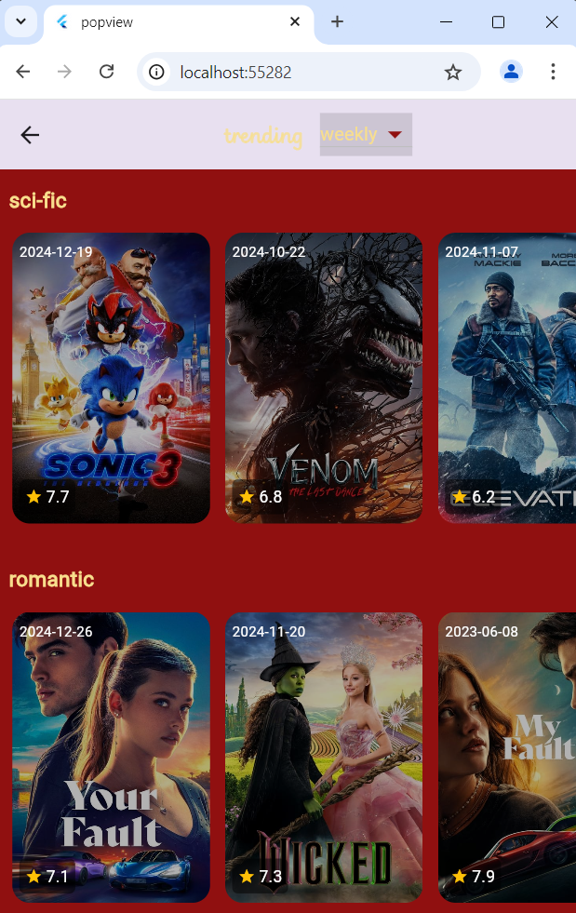Başarılı şekilde giriş yapan kullanıcı uygulamanın ana sayfasına yönlendirilir. Ana Sayfa; kullanıcının seçimine göre haftalık ve günlük trendleri döndüren bir Carousel Slider, arama yapabileceği bir bar, yine kullanıcı seçimine göre istenilen kategoriden farklı başlıklara ayrılmış listeler barındırmaktadır. Bu sayfadan içeriklerin posterlerine, yayın tarihlerine ve ortalama puanlamalarına erişilebilmektedir.

aaaaaaaaaaaaaaaaaaaaaaaaaaaaaaaaaaaaaaaaaaaaaaaaaaaaaaaaaaaaaaaaaaaaaaaaaaaaaaaaaaaaaaaaaaaaaaaaaaaaaaaaaaaaaaaaaaaaaaaaaaaaaaaaaaaaaaaaaaaaaaaaaaaaaaaaaaaaaaaaaaaaaaaaaaaaaaaaaaaaaaaaaaaaaaaaaaaaaa

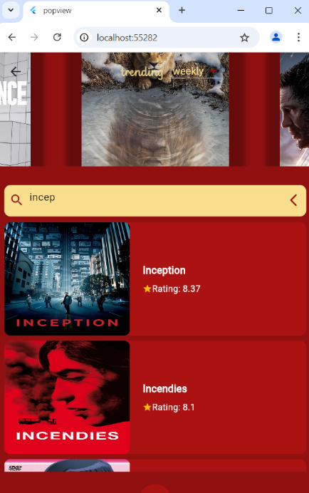**Şekil.3.6.** Arama Sayfası[16]

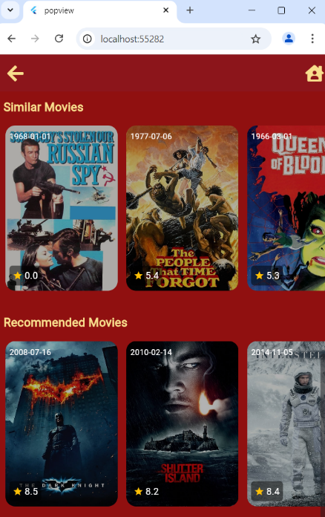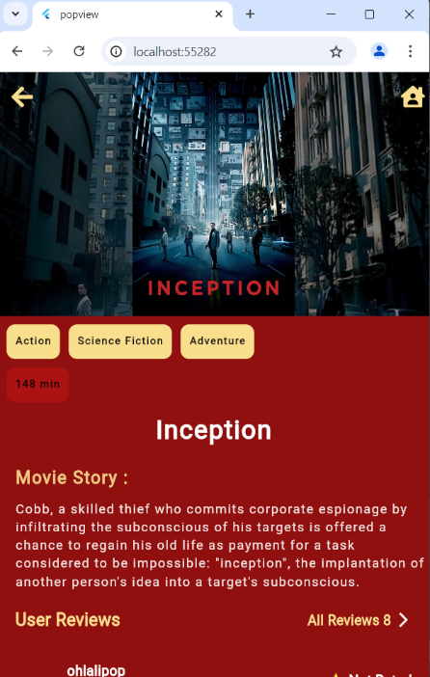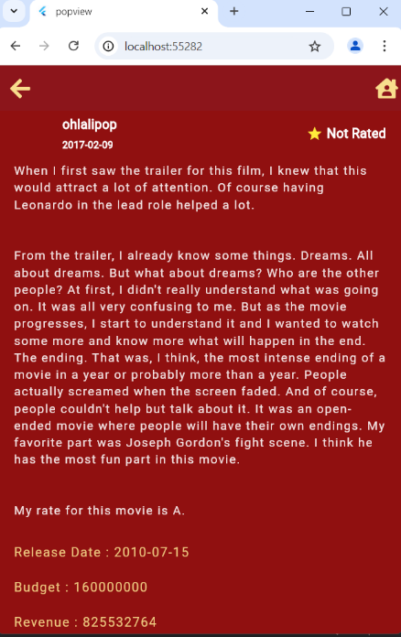Kullanıcı uygulama içinde içerik araması yapmak istediğinde kullanabileceği ‘search bar’, girilen metin doğrultusunda kullanıcıya seçenekler sunmaktadır. Kullanıcı bu seçeneklerin posterlerini, isimlerini ve ortalama puanlamalarını görebilmektedir.

**Şekil.3.7.**Detay Sayfası(1) **Şekil.3.8.**Detay Sayfası(2) **Şekil.3.9.**Detay Sayfası(3)

Kullanıcı ana sayfada veya arama yaptıktan sonra bir içeriğin detayına ulaşmak isterse Detay Sayfasına yönlendirilir. Detay Sayfası içeriğin yer aldığı kategoriler, kısa bir özeti, diğer kullanıcılar tarafından yapılan yorumları gibi bilgilerine erişim sağlar. Sayfa sonunda ise kullanıcı, bu içeriğe benzer olan ve bu içeriği tüketen birine önerilebilecek diğer içerikleri de liste halinde görebilmektedir.

# SONUÇ VE GELECEK ÇALIŞMALAR

Proje temel olarak içerik seçmek ve içerikler hakkında fikir edinmek üzerine oluşturulmuştur. Kullanıcı profilleri ve AI desteği eklenerek daha kişisel öneriler sunmak ve bir sosyal platform haline getirmek projenin ilerleyen adımları olabilir. Proje mobil ve Android tabanlı sistemler için geliştirilmiştir web ve IOS üzerinden erişilebilirlik sağlamak da projeye çok değerli katılar sağlayacaktır.

# EK

Proje kodlarına erişebileceğiniz GitHub linkine kaynaklar bölümüne yer verilmiştir.

# 4. KAYNAKLAR

1. **Firebase,** Google LLC. "Firebase Documentation." https://firebase.google.com/docs. Erişim Tarihi: 9 Ocak 2025.
2. **TMDb (The Movie Database),** The Movie Database (TMDb). "API Documentation." https://developers.themoviedb.org. Erişim Tarihi: 9 Ocak 2025.
3. **Google Fonts**, Google LLC. "Google Fonts Library." <https://fonts.google.com>. Erişim Tarihi: 9 Ocak 2025.
4. **Material Design**, Google LLC. "Material Design Guidelines." https://material.io/design. Erişim Tarihi: 9 Ocak 2025.
5. **Color Hex**, ColorHexa. "Color Hex Codes." <https://www.colorhexa.com>. Erişim Tarihi: 9 Ocak 2025.
6. **Letterboxd**, Letterboxd Limited. "Letterboxd." <https://letterboxd.com>. Erişim Tarihi: 9 Ocak 2025.
7. **IMDb (Internet Movie Database)**, IMDb.com, Inc. "IMDb." <https://www.imdb.com>. Erişim Tarihi: 9 Ocak 2025.
8. **GitHub**, https://github.com/mervenursarac2/movie_tracker. Erişim Tarihi: 9 Ocak 2025.